

**Procedimento Operacional Padrão (POP) Suporte e Atendimento**

## **Histórico de Alterações**

|  |  |  |  |
| --- | --- | --- | --- |
| **Data** | **Versão** | **Descrição** | **Autor(es)** |
| 30/01/2025 | 1.0 |  |  |
|  |  |  |  |
|  |  |  |  |
|  |  |  |  |
|  |  |  |  |
|  |  |  |  |
|  |  |  |  |

## **Sumário**

1. [Introdução] ......................................................................................................................... 4
2. [Insira aqui o título do processo] ......................................................................................... 4
   1. [Objetivo] ............................................................................................................................. 4
   2. [Diagrama BPNM] ............................................................................................................... 4
3. [Insira aqui o título do processo] ......................................................................................... 4
   1. [Objetivo] ............................................................................................................................. 4
   2. [Diagrama BPNM] ............................................................................................................... 4
4. [Matriz RACI] ....................................................................................................................... 5
5. **Introdução**

Este Procedimento Operacional Padrão (POP) tem como objetivo padronizar e otimizar os processos de suporte e atendimento, garantindo um serviço eficiente, ágil e de qualidade para os clientes/usuários. Por meio deste documento, busca-se estabelecer diretrizes claras para a equipe, assegurando uniformidade no atendimento e resolução de demandas.

O POP descreve as responsabilidades da equipa, os fluxos de atendimento, os padrões de qualidade esperados e os procedimentos a serem seguidos em diferentes tipos de solicitações. Além disso, define os critérios para escalonamento de problemas e o uso adequado das ferramentas de suporte.

Com a adoção deste procedimento, pretende-se melhorar a experiência do cliente, reduzir o tempo de resposta e aumentar a eficiência operacional, alinhando as práticas de suporte aos objetivos estratégicos da organização.

1. **Procedimento Operacional Padrão (POP) Suporte e Atendimento**
2. **Objetivo**

Garantir que todas as demandas recebidas pelo sistema JIRA sejam tratadas de forma eficiente, padronizada e documentada, assegurando agilidade na resolução e satisfação do utilizador.

1. **Papeis**

|  |  |
| --- | --- |
| **Papeis** | **Cargos** |
| Responsável | Gestor de Suporte |
| Equipe Técnica | Desenvolvedor |
| Equipe de Suporte | Suporte e Atendimento |
| Gestores | Coordenador do projeto/ Coordenador de TI |

1. **Diagrama BPNM**

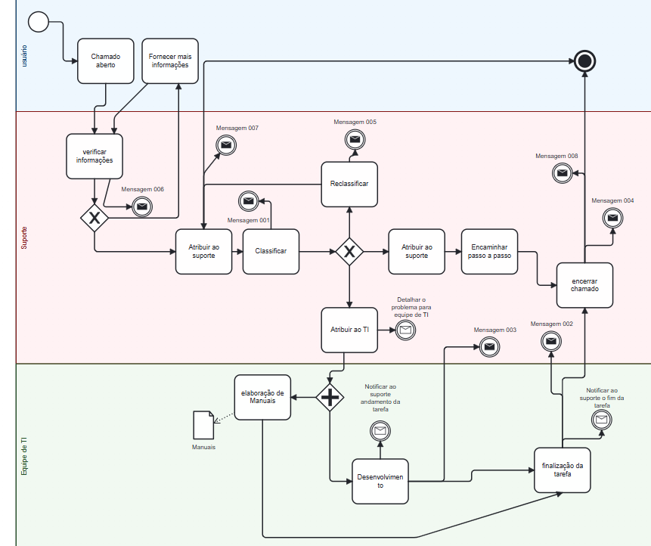

**Comunicação com o usuário/cliente**

* **Durante o atendimento:**
  + Atualizar o usuário/cliente diretamente no JIRA ou por e-mail a cada mudança no status do chamado.

**Fluxo de Atendimento no JIRA**

**Registro da Solicitação:**

* O usuário/cliente deve criar um chamado diretamente no JIRA, preenchendo os campos obrigatórios:
  + Título do problema (resumo).
  + Descrição detalhada do problema: incluir passos para reproduzir, impacto causado e possíveis anexos (prints, links, vídeos, etc.).

**Triagem Inicial (Feita pela Equipa de Suporte):**

* **Analisar e validar o chamado:**
  + Verificar se todas as informações necessárias foram fornecidas.
  + Categoria do chamado: Ex.: "Erro", "Dúvida", "Melhoria".
  + Categoria do chamado por município.
  + Prioridade: **Alta**, **Média** ou **Baixa**.
  + Caso algo esteja em falta, devolver o chamado ao usuário/cliente solicitando mais informações
  + Exemplo de resposta “***código 006****”*
  + Mover para status **"Aguardando Informações"**.
* **Classificar a solicitação:**
  + Alta: Afeta operações críticas (ex.: sistema inoperante).
  + Média: Problemas que não comprometem o funcionamento do sistema, mas geram impacto moderado.
  + Baixa: Solicitações de melhoria ou dúvidas simples.
  + Exemplo de mensagem: “***código 008****”*
* **Atribuir o responsável:**
* Direcionar o chamado para equipe de Suporte ou TI.

**Tipos de Atendimento e Resolução**

**Resolução Imediata:**

* Caso o problema seja simples e possa ser resolvido na triagem, a equipa deve:
  + Responder com demanda acatada, exemplo: *"* ***código 001****"*
  + Encaminhar o passo a passo de como resolver a situação incluindo fotos/vídeos.
* Alterar o status para **"Resolvido"** e notificar o utilizador, exemplo: *"*

**Resolução Técnica:**

* Para problemas que exigem intervenção técnica:
  + Transferir o chamado para a Equipe TI no JIRA.
  + Registrar no campo "Comentários" o resumo do diagnóstico e as tentativas realizadas.
  + Alterar o status para **"Em andamento"**.
  + Acompanhar a evolução até a conclusão.
  + Exemplos de respostas durante o processo: *"* ***código 001****",* “***código 002***”, “***código 003***”, *"****código 004****".*

**Escalonamento:**

* Caso o problema não possa ser resolvido pela equipe de TI padrão, deve ser escalonado para:
  + **Nível 3:** Coordenador de TI.
  + **Gestão:** Para casos críticos que impactem muitas operações ou que não possam ser resolvidos no prazo.
  + Exemplos de mensagens: “***código 005****”*
* Chamados que não são pertinentes ao funcionamento do sistema: “***código 007***”

**Coleta de Feedback:**

* Enviar pesquisa de satisfação após o encerramento do chamado (se configurado).
* Analisar o feedback para identificar melhorias.
* Exemplo “***código 009***”

**Tabela de Mensagens**

|  |  |
| --- | --- |
| **Código** | **Mensagem** |
| 001 | ***Resposta de Demanda******Acatada****: Prezado @, Agradecemos por sua solicitação. Após a análise de viabilidade, temos o prazer de informar que a sua solicitação foi acatada e adicionada ao planejamento de tarefas de nossa equipe de desenvolvimento. Reconhecemos a importância dessa solicitação e estamos comprometidos em implementá-la o mais breve possível. Agradecemos sua paciência e continuaremos trabalhando para oferecer a melhor experiência possível em nosso sistema. Atenciosamente, Equipe de Suporte.* |
| 002 | ***Atualização sobre o Status do Seu Chamado***: *Prezado(a) @, gostaríamos de informar que o seu chamado foi devidamente atendido e está atualmente em fase de teste. Nossa equipe está trabalhando diligentemente para garantir que todas as funcionalidades solicitadas estejam operacionais e atendam às suas expectativas. Antecipamos que em breve o seu chamado estará disponível para utilização. Estamos comprometidos em fornecer um serviço de qualidade e queremos assegurar que tudo esteja funcionando perfeitamente antes de disponibilizá-lo para você. Agradecemos pela sua paciência e compreensão durante este processo. Se surgirem dúvidas ou se precisar de mais informações, não hesite em nos contatar. Estamos aqui para ajudar. Atenciosamente, Equipe de suporte e atendimento*.” |
| 003 | ***Atualização sobre o Prazo de Conclusão****: Prezado(a) @, gostaríamos de agradecer pela sua paciência e expressar nosso comprometimento em fornecer um serviço de qualidade. No entanto, gostaríamos de informar que, devido a circunstâncias, a conclusão da sua demanda está prevista para levar pelo menos uma semana. Estamos cientes de que isso pode causar inconvenientes, e pedimos desculpas por qualquer transtorno que isso possa causar. Queremos garantir que estamos trabalhando diligentemente para garantir a entrega de um produto ou serviço que atenda às suas expectativas. Caso tenha alguma preocupação específica ou precise de informações adicionais durante este período, não hesite em entrar em contato conosco. Valorizamos a sua compreensão e estamos dedicados a garantir a sua satisfação. Agradecemos pela sua confiança em nossos serviços e estamos ansiosos para finalizar sua demanda com a qualidade que você merece. Atenciosamente, Equipe de suporte e atendimento*.” |
| 004 | ***Demanda Concluída:*** *Prezado @, Agradecemos pela paciência. É com grande satisfação que comunicamos a conclusão da sua solicitação. Nosso compromisso é constantemente aprimorar nossos serviços. Valorizamos muito o seu feedback e consideramos extremamente importante a oportunidade de aprimorar sua experiência conosco. Se houver necessidade de mais informações ou assistência, estamos à disposição para ajudar. Agradecemos profundamente pela confiança depositada em nossa equipe. Atenciosamente, Equipe de Suporte* |
| 005 | ***Avaliando viabilidade****: Prezado @, Informamos que o seu chamado será analisado para avaliar a viabilidade da sua implementação. Assim que tivermos um parecer, entraremos em contato para dar continuidade ao processo. Agradecemos a sua compreensão e estamos à disposição para qualquer esclarecimento adicional. Atenciosamente, Equipe de suporte e atendimento TAG.”* |
| 006 | ***Mais informações:*** *Para poder investigar o problema, preciso de algumas importações adicionais, pode me ajudar com isso? Me diz ao menos uma escola onde o problema está acontecendo? Tem alguma turma e/ou aluno que podemos usar para testar? Qual usuário está sendo usado para acessar o sistema?”* |
| 007 | ***Demanda Recusada****: Prezado @, agradecemos por compartilhar suas sugestões para aprimorar nosso sistema. Após uma cuidadosa avaliação, identificamos que as modificações propostas podem não resultar em melhorias significativas na usabilidade do sistema. Lamentamos informar que, devido a restrições técnicas e limitações já existentes, não conseguimos atender a essa solicitação no momento. Estamos sempre abertos a receber feedback e continuaremos trabalhando para oferecer a melhor experiência possível aos nossos usuários. Agradecemos pela compreensão e colaboração. Atenciosamente, Equipe de Suporte e atendimento.* |
| 008 | ***Demanda de baixa prioridade:*** *Prezado @, Agradecemos pelo contato e por sua compreensão. Sua demanda foi recebida e adicionada à nossa fila de atendimento. No entanto, gostaríamos de informar que, devido à atual priorização de chamados que impactam todo o sistema, sua solicitação foi classificada como de**Entendemos a importância da sua demanda para o seu município e queremos assegurar que ela será atendida em breve. Nossa equipe está trabalhando diligentemente para resolver os problemas que afetam a todos, mas assim que possível, estaremos dedicando atenção especial à sua solicitação. Agradecemos sua paciência e colaboração. Estamos comprometidos em fornecer o melhor serviço possível e esperamos resolver sua demanda prontamente. Atenciosamente, Equipe de suporte e atendimento!* |
| 009 | **Prezado(a),** Gostaríamos de saber a sua opinião sobre o atendimento que recebeu. Sua avaliação é muito importante para melhorarmos continuamente nossos serviços! Por favor, dedique um momento para compartilhar sua experiência respondendo à nossa pesquisa de satisfação. Agradecemos pelo seu feedback!” |